Gemi Algılama (OBB) Projesi Teknik Analiz Raporu

# 1. Proje Amacı ve Kapsamı

Bu rapor, HRSC2016 veri seti kullanılarak, YOLOv8-OBB (Oriented Bounding Box) mimarisi ile gerçekleştirilen gemi algılama modelinin teknik analizini ve performans sonuçlarını sunmaktadır. Geleneksel yatay sınırlayıcı kutuların aksine, bu çalışmada gemilerin ince-uzun yapıları ve limanlardaki sıkışık dizilimleri göz önüne alınarak, nesnelerin hem konumlarını hem de yönelim açılarını (oryantasyon) tespit edebilen OBB formatı tercih edilmiştir. Amaç, uydu ve hava görüntülerinden yüksek doğrulukla gemi tespiti yaparak liman izleme ve deniz trafiği analizi gibi alanlarda kullanılabilir bir model geliştirmektir.

# 2. Model ve Eğitim Konfigürasyonu

Model eğitimi, yüksek çözünürlüklü uydu görüntüleri için optimize edilmiş parametrelerle gerçekleştirilmiştir. Veri seti, eğitim (train) ve doğrulama (val) olmak üzere iki ana parçaya ayrılmıştır. Kullanılan temel konfigürasyon parametreleri şöyledir:

|  |  |
| --- | --- |
| Parametre | Değer |
| Epoch Sayısı | 100 |
| Görüntü Boyutu | 1024x1024 |
| Batch Size | 16 |
| Optimizer | Auto (AMP: True) |
| Veri Seti | HRSC2016 (YOLO OBB Format) |
| Veri Seti Büyüklüğü  Eğitim (Train) Seti  Doğrulama (Val) Seti | 1055 görsel  719 görsel  336 görsel |

# 3. Veri Formatı Dönüşümü

HRSC2016 veri setinde (c_x, c_y), (w, h) ve theta parametreleri (merkez koordinatları, boyutlar ve yönelim açısı) ile tanımlanan gemi etiketleri, yardımcı araçlar kullanılarak YOLO OBB formatı gereksinimlerine uygun hale getirilmiştir. Bu işlemle veriler, yönlü sınırlayıcı kutu (Rotated Bounding Box) formatından, dört köşe noktasını temsil eden poligon formatına (x_1, y_1, x_2, y_2, x_3, y_3, x_4, y_4) dönüştürülmüştür.

# 4. Model Performans Analizi

100 epoch süren eğitim sürecinin sonunda, modelin gemi sınıfı üzerindeki başarısını gösteren temel metrikler incelenmiştir. Elde edilen sonuçlar, modelin nesne tespitinde oldukça kararlı olduğunu kanıtlamaktadır. 100. Epoch sonunda elde edilen metrikler şöyledir:

|  |  |
| --- | --- |
| Metrik | Değer (100. Epoch) |
| Precision (Hassasiyet) | 0.9274 |
| Recall (Duyarlılık) | 0.9317 |
| mAP@50 | 0.9645 |
| mAP@50-95 | 0.8477 |

Eğitim ve doğrulama kayıp grafikleri incelendiğinde, kutu konumu ve sınıflandırma hatalarının ilk 20-30 epoch boyunca hızla düştüğü, eğitimin sonuna doğru ise stabil hale geldiği görülmektedir.

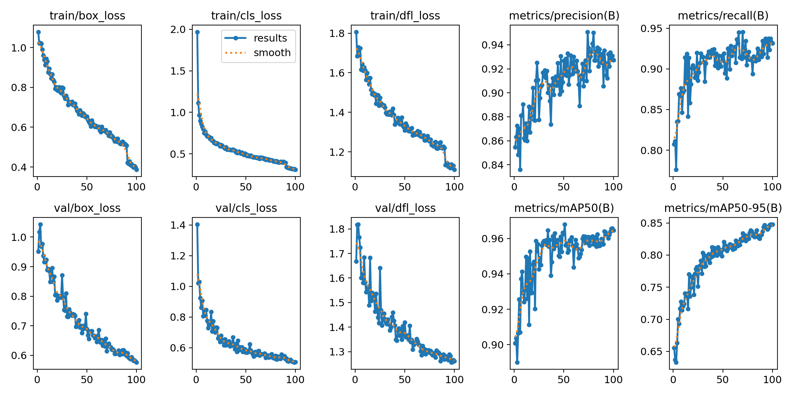

# 5. Görsel Analizler ve Çıkarım

Modelin başarısını gösteren bazı temel grafikler:

* Confusion Matrix: sınıflandırma performansını detaylandıran matris incelendiğinde; modelin 1028 adet gemi örneğini doğru tespit ettiği (True Positive), buna karşılık arka planı gemi sanma (56 adet) veya gemiyi görememe (119 adet) hatalarının oldukça düşük kaldığı görülmüştür.

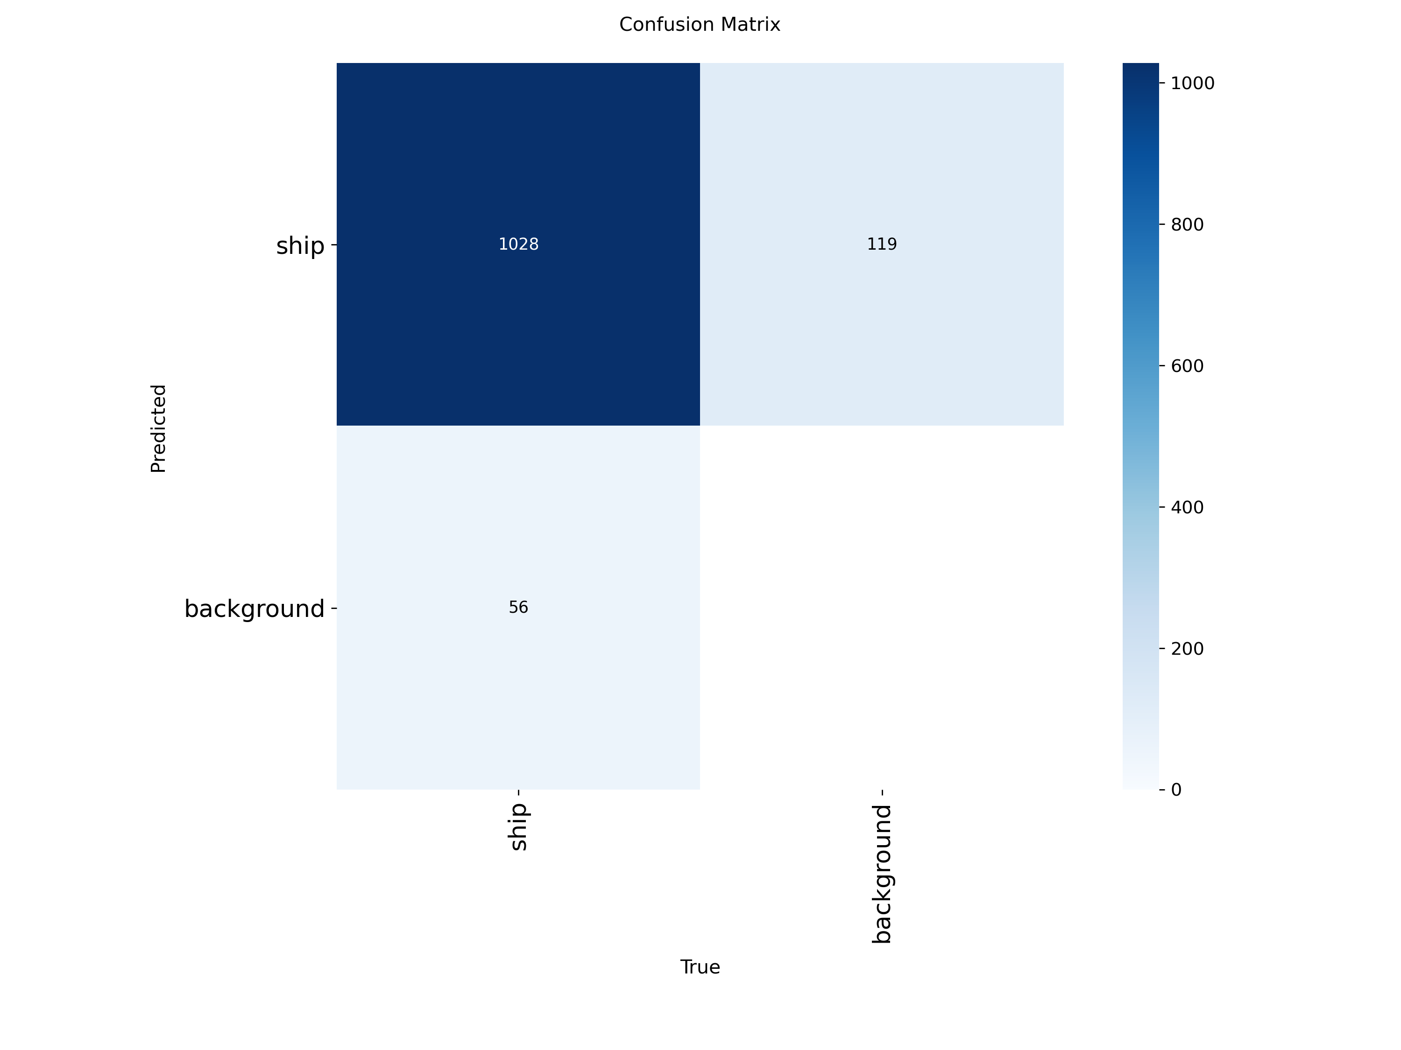

* F1-Curve: Modelin F1 skoru, 0.543 güven eşiğinde 0.93 ile zirve yapmaktadır. Precision-Recall eğrisinin altında kalan alanın genişliği (mAP@0.5 = 0.965), modelin yanlış alarmları ve kaçırılan tespitleri minimize ettiğini göstermektedir.

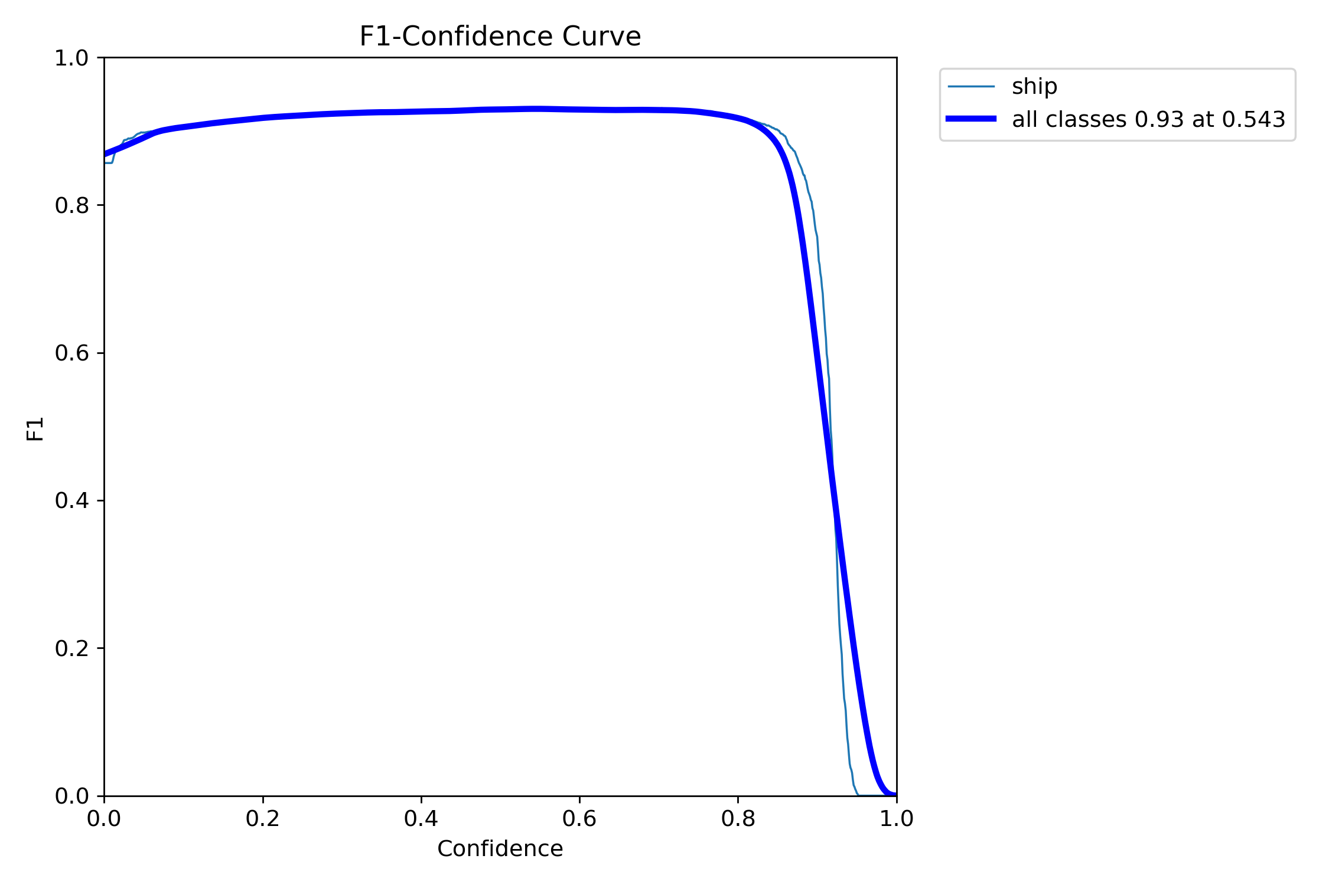

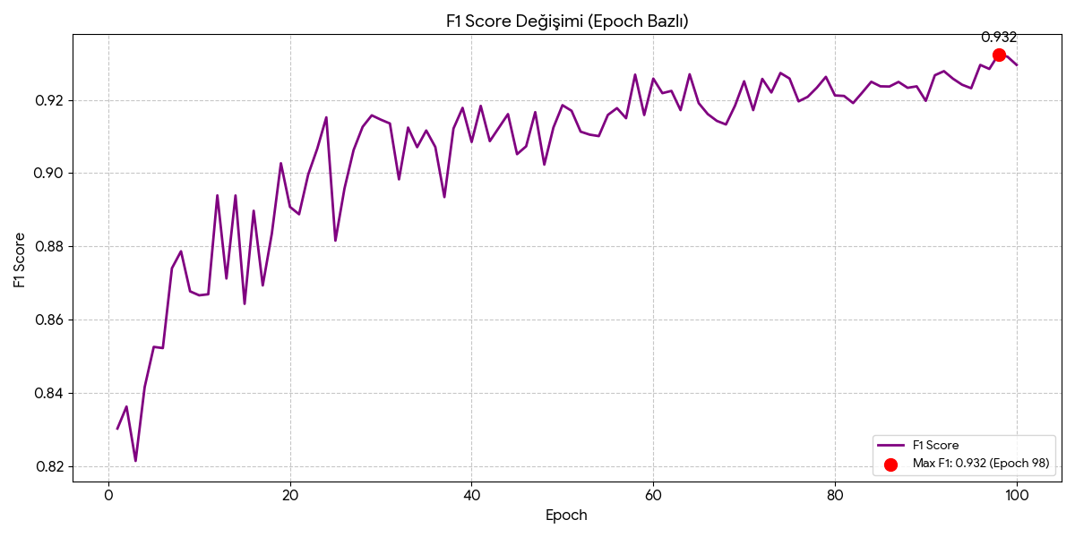

* Precision-Recall Curve:

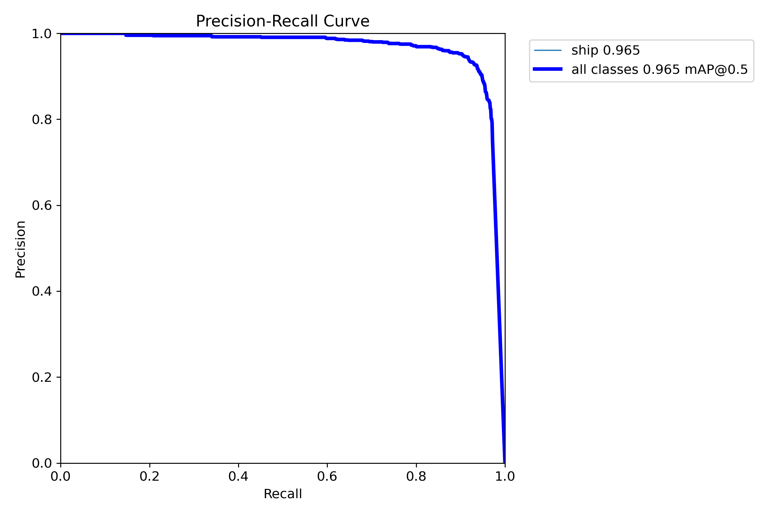

Modelin eğitim setinde bulunmayan veriler üzerindeki tahmin başarısı görsel olarak da doğrulanmıştır. Çıkarım sonuçları şu teknik yetkinlikleri ortaya koymaktadır:

1. **Yönelim Doğruluğu:** Model, gemilerin sadece yerini değil, duruş açılarını da (OBB) geminin gövdesine tam oturacak şekilde çizmiştir.
2. **Ölçek Bağımsızlığı:** Farklı boyutlardaki gemiler aynı başarı oranıyla tespit edilebilmiştir.
3. **Ayrıştırma:** Yan yana ve çok yakın park etmiş gemiler, tek bir küme olarak değil, ayrı nesneler olarak başarıyla ayırt edilmiştir.

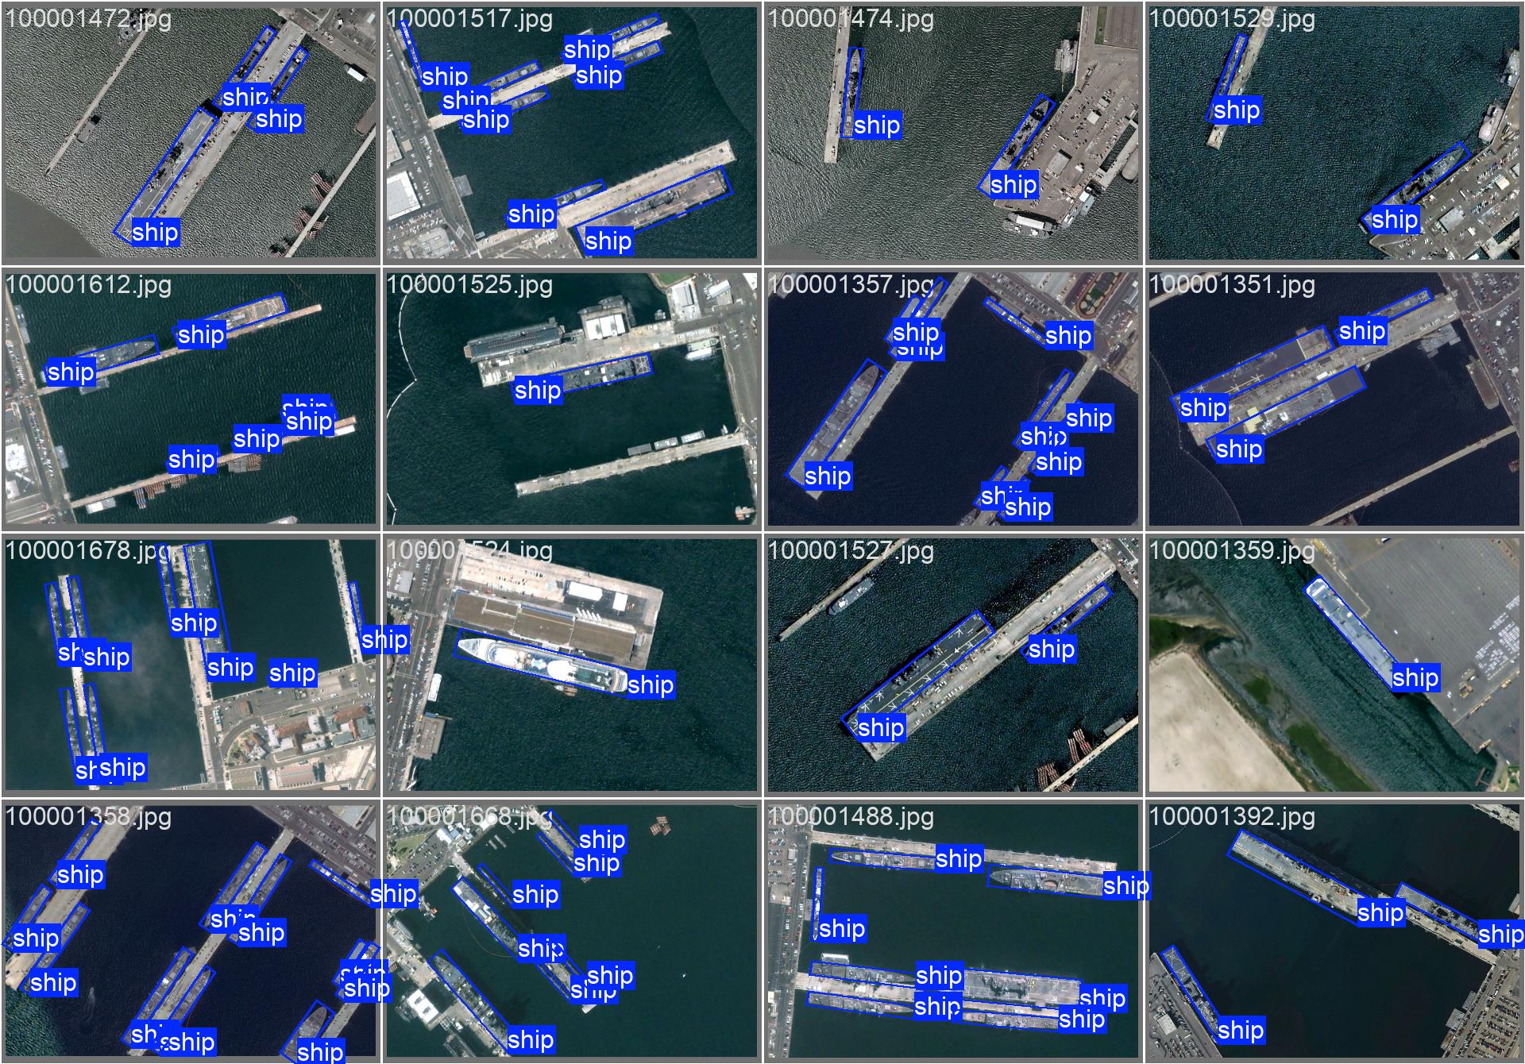

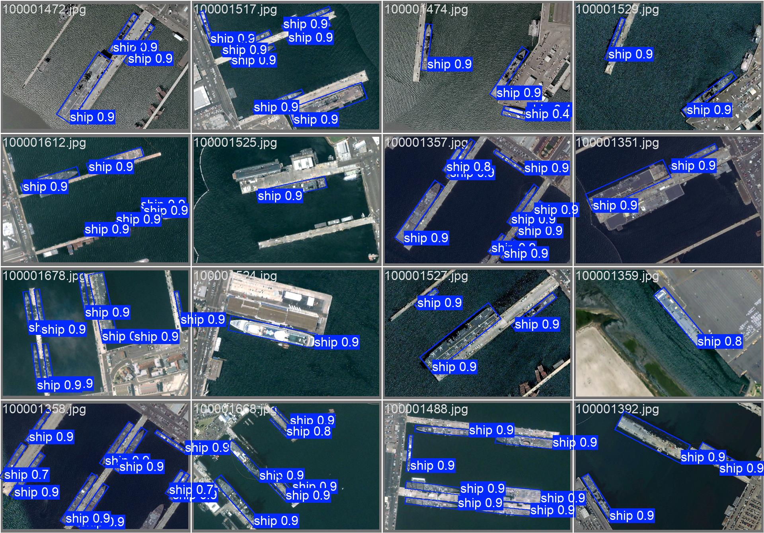

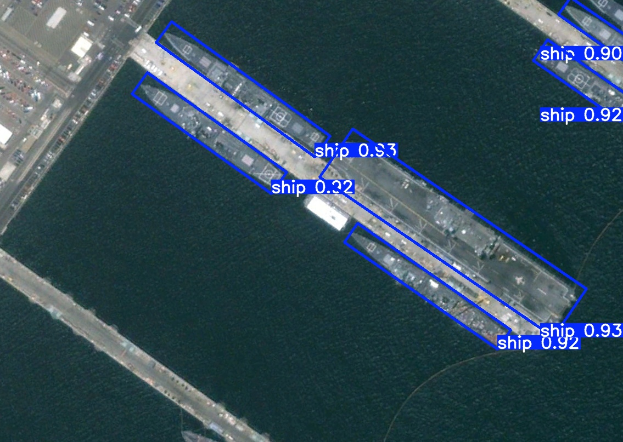

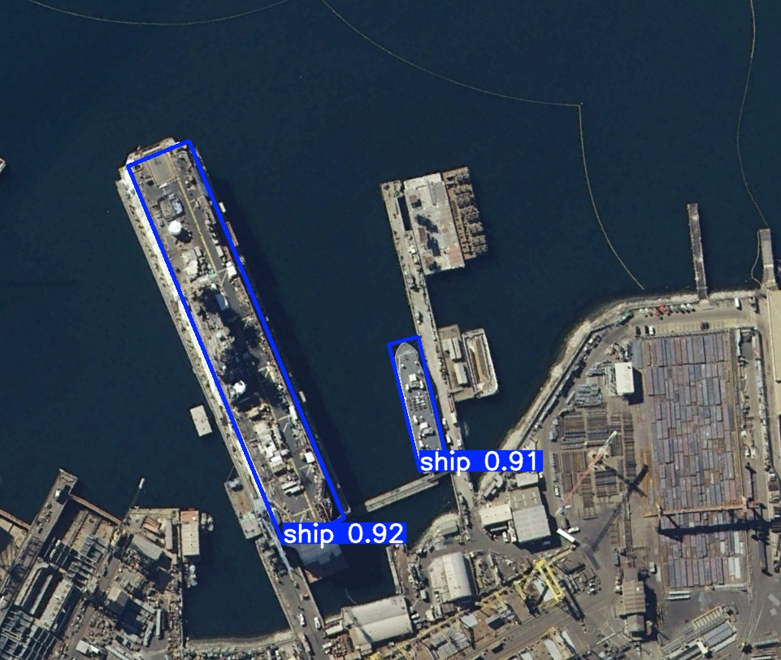

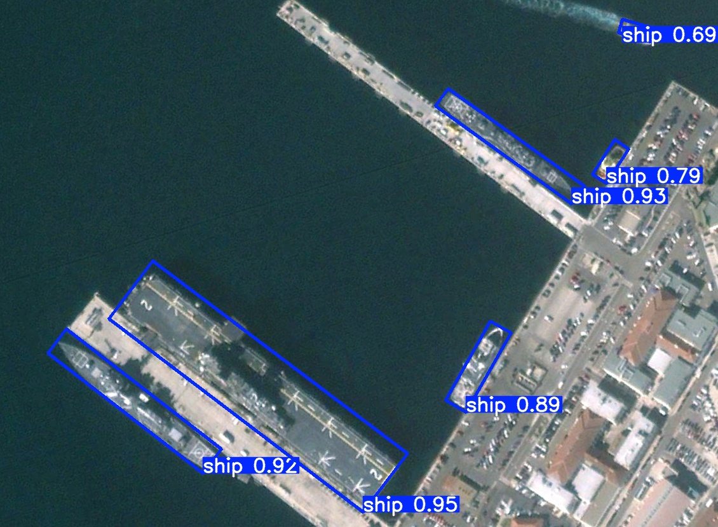

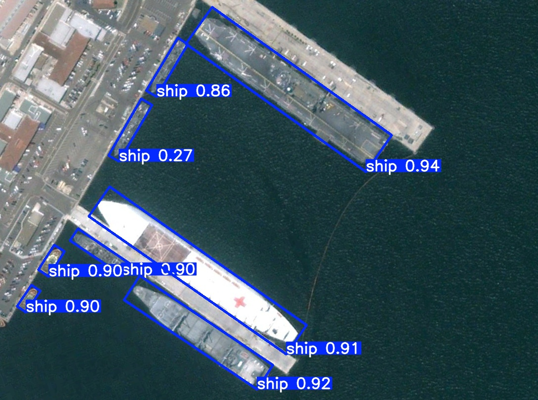

# 6. Sonuç

YOLOv8-OBB modeli, gemi tespiti görevinde oldukça yüksek bir performans sergilemiştir. Yüksek mAP değerleri ve düşük kayıp oranları, modelin gerçek dünya senaryolarında (liman izleme, deniz trafiği analizi vb.) güvenle kullanılabileceğini göstermektedir.